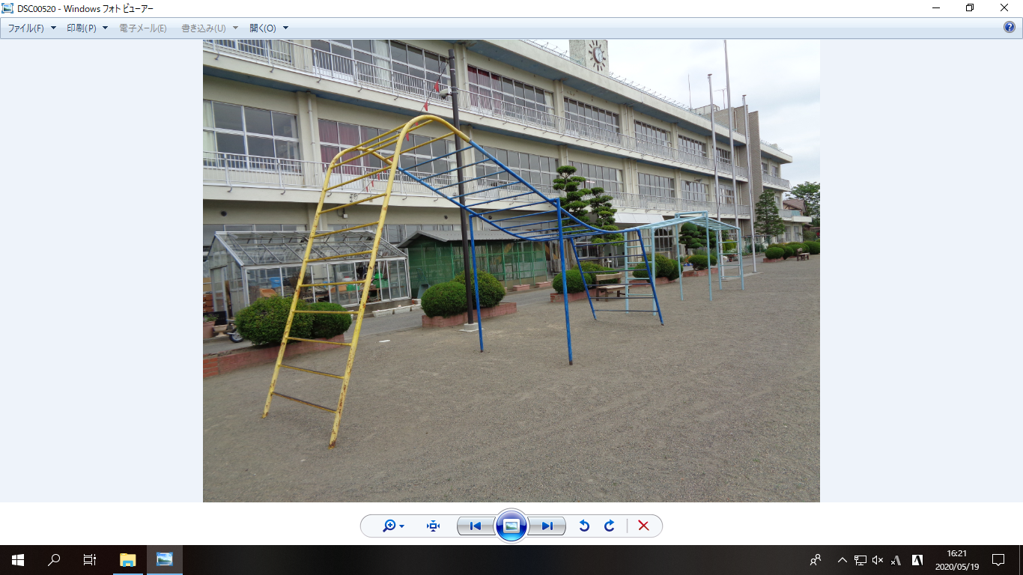
●うんていの るーる
みどりの うんていは みんなで なかよく つかいましょう。
きいろと あおの うんていについて・・・あおの ぶぶんは みんなで なかよく つかい、
きいろの ぶぶんは ４ねんせいから つかえます。
うんていの つかいかたに きを つけよう。
ゆらゆら♪
１～３ねんせいはこの あかいせんまで

